

中国重汽集团2025年重汽汽金公司核心业务系统等保测评项目

招标文件

项目编号：FSCZB2025100279

招 标 人：中国重汽集团重汽汽车金融有限公司

2025年11月

招标公告

中国重汽集团2025年重汽汽金公司核心业务系统等保测评项目招标公告
- 项目介绍
- 项目名称：2025年重汽汽金公司核心业务系统等保测评项目
- 项目编号：FSCZB2025100279
- 招标形式：公开招标
- 项目概况：对重汽汽金公司核心业务系统按照《信息安全技术网络安全等级保护基本要求》（GB/T 22239-2019）进行网络安全测评，将等保测评报告并提交至济南市公安局，确认在公安局等保测评系统内，重汽汽金公司核心业务系统已通过本年度测评工作。
- 投标限价：本项目投标人的含税投标价不得超过8万元。
- 招标人信息：
招标人名称：中国重汽集团重汽汽车金融有限公司
商务联系人：黄嘉豪
电话：17860606327
邮箱：huangjiahao@sinotruk.com
技术联系人：吕鹏
电话：17615835382
- 投标人资质要求：
（1）投标人必须是在中华人民共和国境内注册的独立法人机构，具有独立承担民事责任能力；注册资金不少于1000万人民币（或等值其他货币）；公司成立三年以上（以营业执照成立日期到开标当日满三年为准），且经营范围满足招标人需求；并在人员等方面具有承担本项目的能力。
（2）投标人独立承接并成功实施过2个以上（含）的大型集团或金融机构等级保护测评，并提供相应的证明材料。
（3）投标人遵守执业准则和执业规范，近3年内没有违法、违规或行业自律惩戒记录，提供信用中国网站查询记录。
（4）投标人近三年内在经营活动中无与本项目有关的违法及重大违规情况。
（5）投标人无招标违规、谎报年度信息报告、提供虚假纸质材料等行为或其他行政处罚记录，未被列入招标人“黑名单”。
（6）投标人财务状况良好，能提供近三年经会计师事务所审计且出具无保留意见的财务审计报告（包括但不限于资产负债表、利润表、现金流量表），且未显示异常。
（7）投标人纳税正常，能提供近半年完税证明。
（8）投标人的直接或间接股东、法定代表人、董事、监事、高管非重汽员工及其亲属。
（9）投标人必须是最终投标、签订合同的单位，不得以任何理由将已中标项目以任何形式转包或者分包给其他单位。
- 招标文件的领取、答疑、应标及投标报名
- 发标时间：2025年11月3日
- 招标公告领取：中国重汽官网
- 招标文件领取：应标资格审核后在e采通投标页面附件下载。
- 报名方式：
拟投标人根据招标人在中国重汽官网公开媒体上发布的招标信息，在“中国重汽e采通”平台报名，具体流程如下：
①系统注册与信息维护
首次注册供应商：请根据《SRM非生产供应商注册手册》（附件一）完成平台账号注册。
已注册供应商：请登录系统核对系统中2022-2024年度财务数据。如尚未填写或信息不全，请参照《SRM非生产供应商注册手册》及时进行补充与更新，确保信息真实、完整。
②应标流程
注册及财务数据维护完成后，参照《SRM系统供应商用户手册》（附件三）登录平台，进入“供应商应标”模块，选择对应项目点击“应标”，并按照本公告第四部分“应标文件编制”要求准备资料并上传。资质审查通过后，视为报名成功（是否为代理商请如实选择）。
若为代理商应标，请在应标后主动联系商务联系人。
如资质审查未通过，请按审核意见修改后重新上传。请注意：应标截止时间后将无法再次上传或修改应标文件。
- 应标截止时间：2025年11月13日17时00分00秒
注：请务必在应标截止时间前完成注册及应标操作，注册审核需2-4日，财务数据变更审核需1-2日，应标截止时间精确到秒，逾期将无法应标。请自行掌握时间，避免无法应标。
- 应标文件编制
- 资质文件：
1）营业执照副本复印件（需加盖公章，按规定需要年检的，年检章要清楚）。
2）法定代表人授权委托书（见附件2），法定代表人参加投标的，提供法人身份证明文件（盖有法人单位公章的复印件，包括正反两面）；被授权人参加投标的，需提供法定代表人授权委托书（含法人身份证和被授权人身份证正反面复印件，盖有法人单位公章）。
3）竞标人资格证明文件（附件3）。
4）近半年的完税证明，并附年度纳税信用评价信息（可从电子税务局查询截图，需加盖公章）。
5）近三年经第三方机构审计的财务报表（报告页、资产负债表、损益表、现金流量表）复印件（需加盖公章）。
6）在“国家企业信用信息公示系统”或“信用中国”等信息平台中，无行政处罚及失信记录等信息截图（加盖公章）。
7）企业对外担保证明（须加盖公章）。
8）保证金缴纳凭证。（应标时不做要求，投标时需随投标资质文件一起上传）。
其他：投标人可以证明企业实力的其他证明材料（可根据实际自行增加），根据实际情况上传pdf文件版本
- 交货及付款
- 交货期：按照合同约定执行
- 付款方式：银行转账；

付款节点：项目实施完成，经招标人验收合格后一个月，支付项目总价款的90%，验收通过满一年且无问题后，支付剩余款项（总价款的10%），如有质量问题且未得到及时解决，视影响扣除相应款项。

*注：付款方式及付款比例不允许偏离。
- 投标保证金
- 投标保证金的缴纳形式：银行基本账户转账。
- 投标保证金缴纳截止时间：2025年11月20日9:00 （投标时需随投标资质文件一起上传）。投标方应充分考虑银行信息交换时间，由此带来的保证金不能按时到帐的责任由投标方自行承担。
投标保证金的金额：人民币5000元
开户名称：中国重汽集团重汽汽车金融有限公司
开户银行：中信银行济南舜耕支行
银行帐号：8112501412100610655
联行号：302451037264
投标保证金应从投标人的基本账户转出至上述账户并到账，否则视为无效投标。
转账附言：公司名称+项目名称+投标保证金。
- 投标保证金的退还
- 对于没有中标的投标人，投标保证金将于招标人内部完成中标人评审并确认最终中标人后在一个付款周期内予以原路返还（无息）；对于中标方，投标保证金将在签订合同后一个付款周期内原路返还（无息）。
4.发生以下情况时，招标人有权没收保证金：
（1） 截至开标前3天，投标人无正当理由且未以书面形式递交说明而在投标截止日不来投标的；
（2）投标人递送投标文件后，无正当理由放弃投标的；
（3）若为视频开标，招标过程中澄清函等资料原件未按要求提交的；
（4）自中标通知书发出之日起30日内，中标人无正当理由不签订合同的；
（5）投标人在投标过程中被查实有串标、围标、陪标等违规违纪行为的；
（6）投标人有违约违规行为或被投诉、举报的，在调查处理期间，保证金暂不退还，待调查处理结束后按有关规定处理。
（7）供应商与采购人、其他供应商或者采购代理机构恶意串通、围标、陪标的；
（8）供应商有违约违规行为或被投诉、举报的，在调查处理期间，保证金暂不退还，待调查处理结束后按有关规定处理；
（9）采购文件规定的其他情形。
- 本次招标最终解释权归中国重汽集团济南动力有限公司。

招标人有权指定招标人的关联单位作为合同签订人，与中标人签署相关合同，且具体权利义务以中标人与招标人的关联公司最终签署的合同为准。

附件1
投标函
致：重汽汽车金融有限公司
根据贵司的招标函，本人代表投标人_____________（投标人名称）提交下述投标文件。
本人宣布同意如下：
2、我方郑重承诺：投标人将全部满足招标文件中的各项实质性要求，若有与招标文件中有偏离的，已在《商务条款偏离表》或《技术规格、参数偏离表》中陈述。除了《商务条款偏离表》或《技术规格、参数偏离表》陈述的偏离外，如果发现投标文件中另有与招标文件中不一致的响应或没有响应，投标人同意招标人有权要求投标人按照招标文件的要求提供服务。投标人并同意按照招标文件的规定履行合同责任和义务。
3、我方已详细审查全部招标文件，包括修改文件（如有的话）以及全部参考资料和有关附件。我们完全理解并同意放弃对这方面有不明及误解的权利。
4、我方的投标自投标截止之日起有效期为90天。
5、我方同意提供按照贵方可能要求的与我方投标有关的一切数据或资料，理解贵方不一定要接受最低价的投标或收到的任何投标。
6、与本投标有关的一切正式往来通讯请寄：
投 标 人（公章）：
法定代表人或授权委托人（签字或盖章）：
日 期： 年 月 日

附件2
法定代表人授权委托书
本授权委托书声明：我 （姓名）系 （投标人全称）的法定代表人，就2025年重汽汽金公司核心业务系统等保测评项目现授权委托 （单位名称）的 （姓名、职务）为我公司全权代表，全权代表在投标文件、评标过程中的书面承诺、合同等所签署的一切文件和处理与之有关的一切事务，我均予以承认。
全权代表无转委权。特此委托。
附法人身份证明复印件（正反面）
附授权代理人身份证明复印件（正反面）
全权代表姓名： 性别： 年龄：
单位： 部门： 职务：
法定代表人签字或盖章
被授权人签字
被授权人电话：
投标人名称（公章）
年 月 日

附件3
竞标人资格证明文件
重汽汽车金融有限公司：
贵公司组织的 项目招标采购活动，我公司愿意参加，并证明提交的下列文件、证明和陈述均是准确的、真实的。若与真实情况不符，我公司愿意承担由此而产生的一切后果。
- 工商营业执照副本复印件（加盖公章）。
- 竞标人认为有必要提供的其他证明文件（加盖公章）。

竞标人名称：（加盖公章）
法定代表人或其代理人：（签字）

附件一 SRM非生产供应商注册操作手册

浏览器中输入地址;
https://ecaitong.sinotruk.com:8012/#/login
1.下载《供应商用户手册》
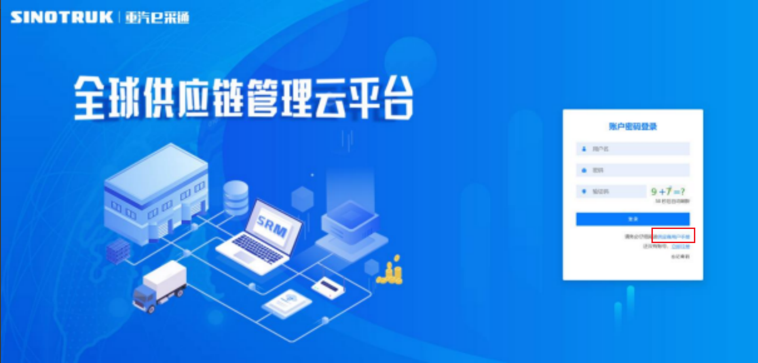

一、首次注册
1.点击立即注册

2.填写姓名、手机号码（没有注册过的），通过手机号接收验证码（区分大小写），点击完成后提示“注册成功，请重新登录”。同时系统自动给手机号发送短信，短信中告知登录账号及初始密码。需要使用此账号密码登录系统，进行供应商信息注册。


3.注册成功登录这个手机号码的账号进入系统，点击供应商注册

4.点击新增

- 按要求填写所有信息，注意非生产类要填写合作单位，最后提交审批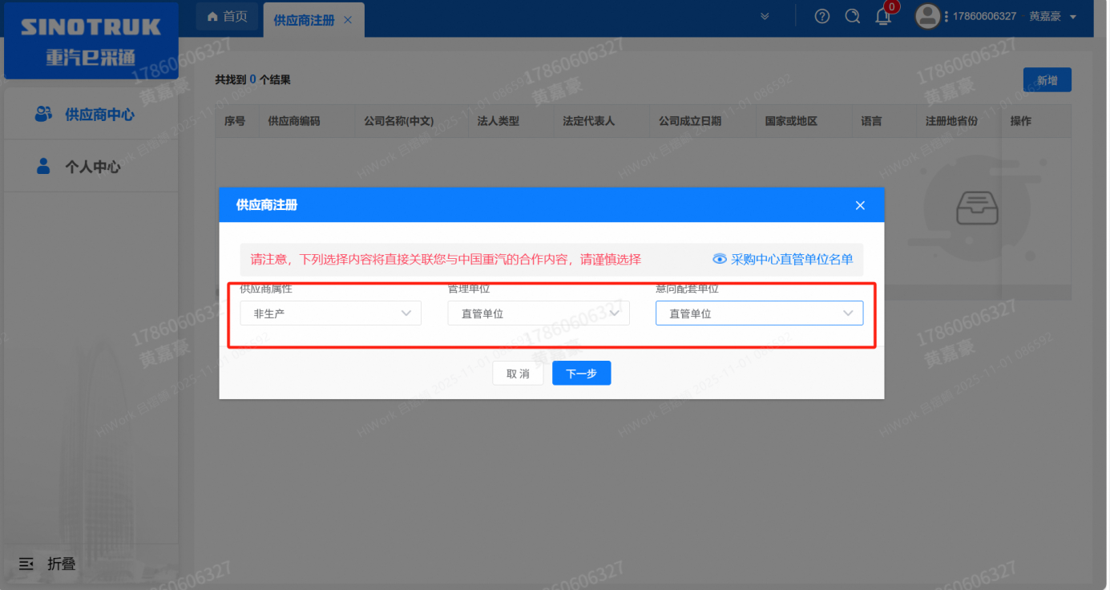
（非生产-直管-直管）

注：
- “项目名称”和“采购形式编号”见第一部分的“项目介绍”；
- 基本信息的填写尽可能完整，原则上要求供应商必须填写近三年财务指标情况；
- 管理单位选择【直管单位】、意向配套单位选择【直管单位】，配套能力“供货类别”填“直管单位非生产招标 / 信息化 / 信息化技术服务”，业务主管部门选择“数智化转型发展部”。
- 维护近三年财务指标
1.供应商使用业务账号登录系统后，通过菜单路径：供应商中心→供应商变更→供应商财务数据变更管理，点击【发起变更】按钮，进入供应商财务数据变更填写界面。
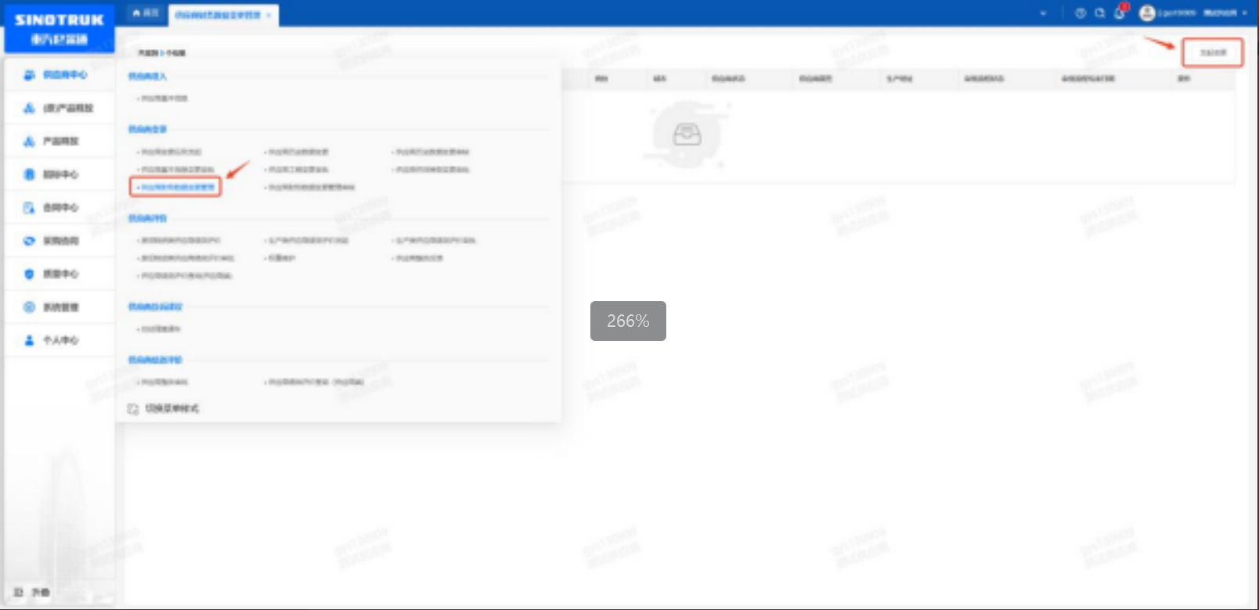

附件二 SRM系统供应商用户手册
系统网址：https://ecaitong.sinotruk.com:8012/
1.供应商应标
路径：招投标中心-非生产类招投标-供应商应标
点击应标，上传文件之后点击提交。


2、应标页面否为代理商请如实选择，若为代理商应标，请在应标后联系商务联系人

2.供应商投标
路径：招投标中心-非生产类招投标-供应商投标

点击投标按钮，进入详情页，输入投标报价并上传相应的附件。
注意：系统内的投标报价单位为“万元”，如开标现场发现填错报价，即直接淘汰。

3.供应商技术标澄清函
路径：招投标中心-非生产类招投标-供应商技术标澄清函
点击编辑按钮进入系统，上传技术标澄清函。
开标之后所有投标的供应商都可编辑提交，技术标入围之后 都不可编辑
4.供应商报价
路径：招投标中心-非生产类招投标-供应商报价
点击报价按钮进入报价详情界面，请在此轮报价起止时间内报价，否则无法报价。
5.供应商澄清报价
路径：招投标中心-非生产类招投标-供应商澄清报价
招标发起人接收建议价的同时会给供应商发送澄清报价，供应商在此界面进行澄清报价，点击编辑按钮进入澄清报价详细界面，输入价格并上传澄清函，之后点击提交。

6.供应商查看中标通知
路径：招投标中心-非生产类招投标-中标项目
点击查看进入查看中标项目详情


